线上18点家校互动暖心活动（10月）
陈小英
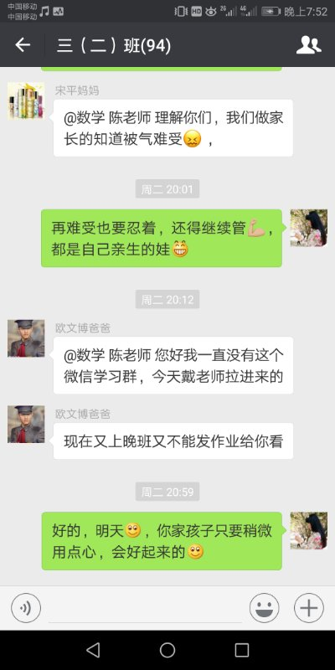
三年级的孩子，开始有了自己的思想，作业也会反复无常，所以我每天都会在班级群里进行交流。在和家长达成一致的情况下，我会让作业拖拉的学生把作业发在群里，每天都来监督。

